Hola

Como estas

Que me cuentas por donde te encuentras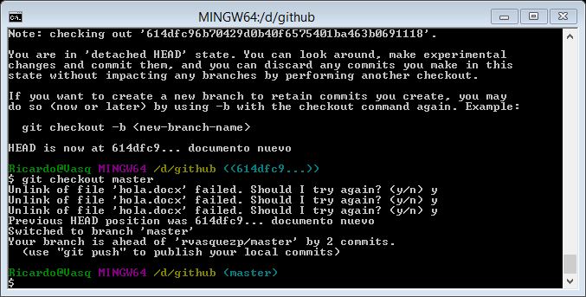

|  |  |  |
| --- | --- | --- |
| Hola | Como | vasss |
|  |  |  |
|  |  |  |
|  |  |  |